國際青年商會中華民國總會 | 第五屆(2009年)交接典禮檢討會議紀錄
黎明國際青年商會 | 第五屆(2009年)交接典禮檢討會議紀錄
時間：2009年六月八日（星期一）晚間八點整
地點：張永墩 會長公館
主席：張永墩 司儀：林睿昇 記錄：孫秘書
- 報告出席人數：人數 6位
出席：林建宏、郝紹淳、張加政、林睿昇、陳俊元、陳文吉
- 主席宣佈開會
- 朗誦青商信條
- 討論事項：

案由(一) 交接典禮檢討，請討論案。
〈提案人：總幹事 林睿昇〉
說明：為達經驗傳承及活動更加精采與順利。
辦法：經討論後，送交理事會審議通過。
決議：如下表、照案通過。
優點事項 | 改進事項
- 交接特刊創新實用性佳  - 理監事進場搭配職業相關配備  - 財務控制得宜  - 工作執掌清楚  - 總幹事盡心盡力  - 歡送OB會員富有創意 | - 進場時，可播放去年會務影片  - 總幹事不要兼任其他表演活動  - 背景音樂不大於司儀  - 來賓用餐帶位，需要專人負責  - 交接特刊製作須評估作業時間(勿太匆促)

案由(二) 交接典禮財務，審查案。
〈提案人：總幹事 林睿昇 副署人：財務 陳俊元〉
說明：為達財務公正公平與透明化。
辦法：經討論後，送交理事會審議通過 (附件一)。
決議：照案通過。

- 臨時動議
- 自由發言
- 散會
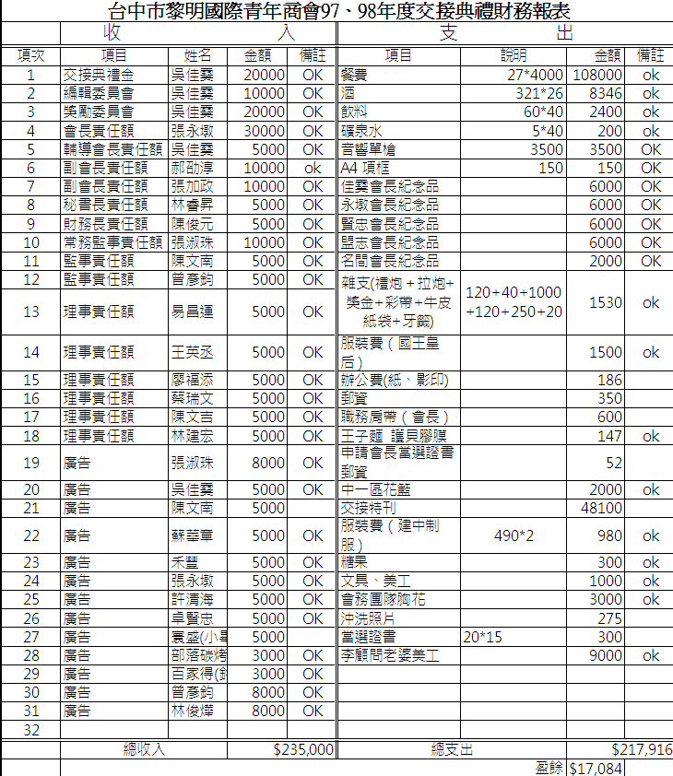
附件一

